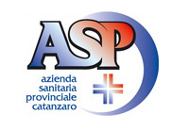
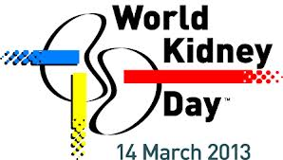
14 marzo Giornata Mondiale del Rene
Unita’ Operativa Nefrologia e Dialisi
Ospedale Giovanni Paolo II
- Lamezia Terme -

Presentazione di una guida per gli utenti ed i familiari
ACCOGLIENZA DELLA PERSONA IN DIALISI
Intervengono
Prof. Gerardo Mancuso Direttore Generale ASP

Dott. Mario Catalano Direttore Sanitario Aziendale ASP

Dott. Giuseppe Pugliese Direttore Amministrativo ASP

Dott.ssa Elvira Falvo Direttore ff U.O. Nefrologia e Dialisi
Modera
Dott Pasqualino Natrella
14 marzo 2013 ore 12
Sala Ferrante

